Учебная дисциплина | МДК.02.01 Технология токарной обработки камня
Профессия | 54.01.14 Резчик
Преподаватель | Кузьменко Елена Николаевна
Тема 3 | Организация токарных работ по камню

Занятия № 29--30
Практические занятия 19-20
Задание для дистанционного обучения
29.04.2020 г.
Тема урока: «Инструменты для обработки поверхности изделий из камня после обработки на токарных станках»

Цель урока: Познакомить с инструментами для обработки поверхности изделий из камня после обработки на токарных станках. Изучить виды бормашин.

В ходе освоения профессионального модуля 02.Токарные работы по камню, обучающиеся должны
уметь:
- выбирать инструменты и оборудования в соответствии и характеристиками обрабатываемого материала и изготавливаемого изделия;
- производить установку, крепление и выверку деталей художественных изделий;
- выполнять токарную обработку деталей из камня;
- устанавливать и контролировать режимы работы оборудования;

знать:
- технические условия на обрабатываемый материал;
- приёмы токарной обработки деталей из камня;
- кинематические схемы и правила проверки на точность обслуживаемого оборудования;
- способы установки, крепления и выверки деталей художественных изделий из камня;
- методы определения технологической последовательности их обработки;
- геометрию и способы изготовления режущего инструмента;
- правила определения оптимальных режимов резания;
- способы заточки и правки применяемого инструмента;
1. Виды инструментов для обработки поверхности изделий из камня после обработки на токарных станках.
Бормашины
Назначение бормашины – формообразование, детальная и микро проработка, шлифовка и полировка объемных изделий или фрагментов изделия, выполняемых методом художественной резьбы. Бормашина электрическая переносная «Maestro». Бормашина состоит из блока управления, микродвигателя и педали. Блок управления обеспечивает бесступенчатую регулировку скорости вращения вала и стабилизацию оборотов микродвигателя. На передней панели блока расположены: кнопка включения питания, гнездо для подключения микродвигателя, тумблер для ускорения вращения вала микродвигателя при увеличении нагрузки на режущий инструмент, тумблер реверса микродвигателя, регулятор скорости вращения вала и гнездо для подключения педали. Микродвигатель имеет цанговую насадку, обеспечивающую надежное крепление наконечника. Педаль оснащена самовозвратныммикровыключателем и штекером для подключения к блоку питания. В комплект бормашины входят наконечники – прямой и угловой. В качестве инструментов служат алмазные боры различного профиля. При доводкеиспользуютинструмент оснащенный войлочными, фетровыми или деревянными насадками. Частота вращения инструмента –25-30 тыс. об/мин. Режим работы –повторно-кратковременный.Напряжение питания –220 В при частоте 50 Гц.
Виды бормашин
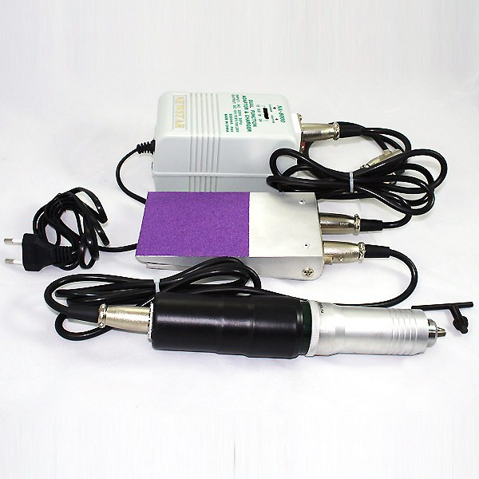«Профиль»
- Бормашина «Профиль»
Довольно мощные безрукавные бормашины «Профиль» с педалью, созданные Российскими инженерами, очень надёжная, практически «неубиваемая», позволяющая выполнять широкий ряд технических операций, таких как сверление, шлифование и многое другое, эта бормашина имеет трёхкулачковый патрон, который очень удобен для этих целей. Однако, протестировав её, нужно отметить, что она имеет низкие обороты, при довольно высоком крутящем моменте и для резьбы трёхкулачковый патрон менее подходит, чем цанговый прочный зажим.
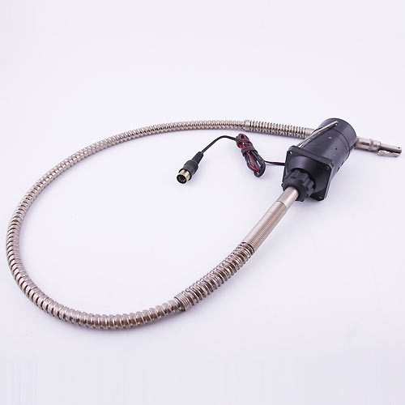
Ещё один образец отечественного производства, но уже с рукавом, тоже довольно мощная бормашина, но малооборотистая.
2.Бормашина Foredom SR серии, произведённой в США, про неё можно отметить, её надёжность в работе, при высоких нагрузках выходит из строя крайне редко. Все запчасти всегда можно легко купить в магазинах, торгующих инструментов для ювелиров, таких как Сапфир или Рута в Москве. Так же имеется большой выбор наконечников, от силовых цанговых, до удобных быстросъёмных. Эта бормашина оптимально по мощности 125 Вт. вполне достаточно для грубой обрубовки заготовки из бивня мамонта и скорость вполне приличная 18000 об/мин. Однако для проработки мелких деталей она не совсем удобна даже при использовании специальных наконечников, которых предлагается не малое количество, ассортимент для этой бормашины достаточно велик, впрочем это лишь наше субъективное мнение. В первую очередь наличие гибкого вала. При длительной работе он даёт дополнительную нагрузку на руку, а при скорости 18 000 об/мин. она начинает очень шумно работать, что создаёт прилично напряжение на уши и снижает комфорт в работе. Существует так же и Китайский аналог, который стоит намного дешевле, порядка 5000 руб., но собран вполне достойно, бормашина была испытана нами и нашими коллегами, нареканий особых не имела. Она менее мощная, но как оказалось, этой мощности вполне достаточно для нормальной работы. Эта бормашина имеет маркировку СС. Следует учесть, что оригинальная и китайская бормашины имеют некоторые отличия, к примеру наконечник от одной не подойдёт к другой бормашине.

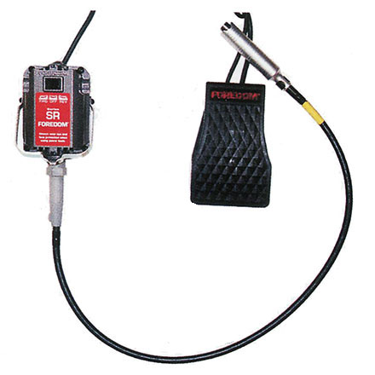 Бормашина Foredum SP

3.Российского производства бормашина ДПМ 25-2 с медицинским наконечником. Она очень удобно сидит в руке, можно быстро менять боры и доступная по цене. Однако, медицинский наконечник не выдерживает больших нагрузок и при постоянном использовании может довольно быстро выйти из строя. А так же сам микромотор не подлежит ремонту, поскольку со временем угольные щётки стираются, а заменить их возможности пока нет. Исчерпав свой ресурс, придётся менять сам двигатель или бормашину целиком. В остальном очень не плохой, бюджетный и удобный вариант

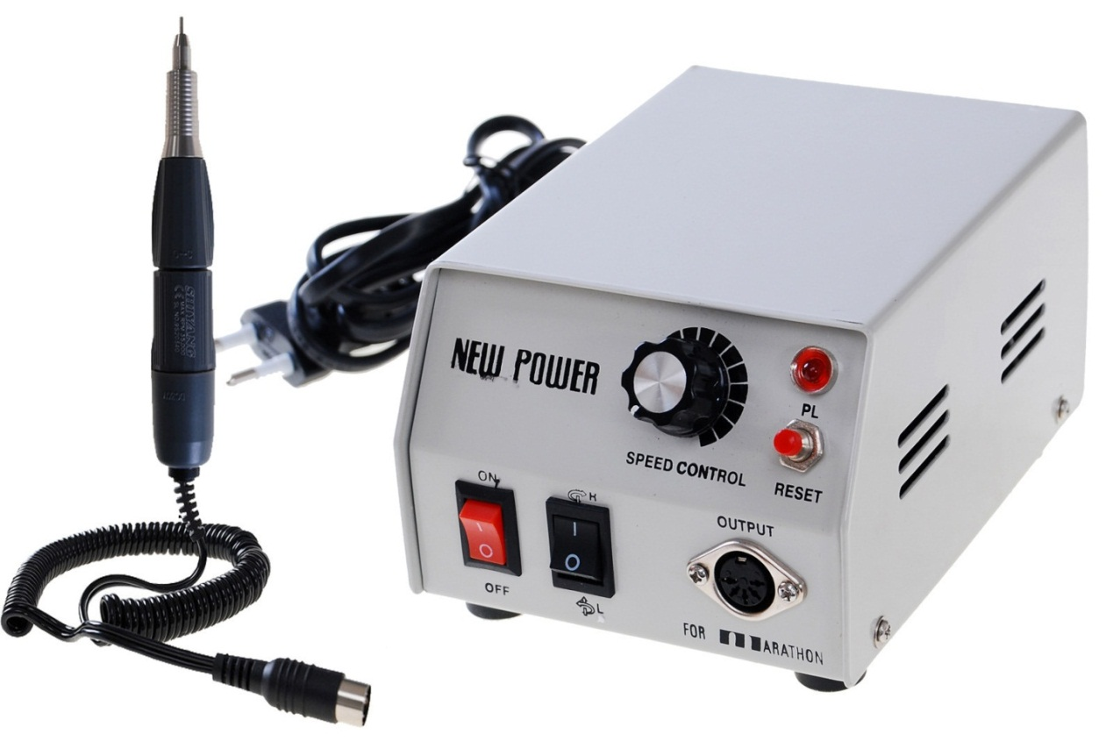

Бормашина ДПМ 25-2

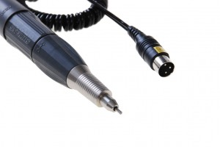

4. Есть так же Корейский вариант, эта бормашина весьма привлекательна своим функционалом и надёжностью, но на Российском рынке бормашина Marathon или Strong стоит не дёшево, порядка 200$ и более. Она высокооборотистая до 30000 об/мин. и мощность 65Вт., что для микромотора — очень высокие показатели, мы работаем именно этими бормашинами.
Нужно отметить, приведённые выше бормашины пригодны только для маленьких боров и небольших бор фрез, в отличии от усиленных бормашин. Вставляя крупные фрезы, существенно уменьшается ресурс самого инструмента, соответственно срок службы. Именно по этой причине необходимо иметь в своём арсенале не менее двух видов бормашин.
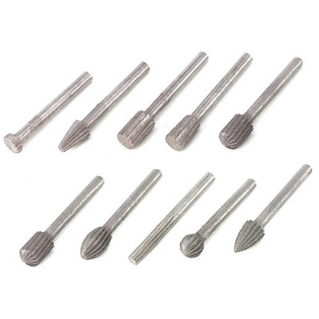Виды боров
Ответьте на вопросы:
1.Перечислите операции,выполняемые бормашиной
2.Чем принципиально отличаются модели бормашин друг от друга?

Литература
Учебная литература
1. Э.И. Белицкая. Художественная обработка камня.
2.Токарные работы: Учебное пособие / Алексеев В. С. -М.: Альфа-М, НИЦ
ИНФРА-М, 2016. - 368 с
3. П.М. Ермаков. Основы дизайна. Художественная обработка твёрдого
Камня. Феникс Р-на Д; 2016г.

Учебная дисциплина | МДК.02.01 Технология токарной обработки камня
Профессия | 54.01.14 Резчик
Преподаватель | Кузьменко Елена Николаевна
Тема 3 | Организация токарных работ по камню

Занятия № 27--28
Практические занятия 17-18
Задание для дистанционного обучения
29.04.2020 г.
Тема урока: «Приспособления для токарной обработки камня»

Цель урока: Познакомиться с основными приспособлениями для токарной обработки камня. Изучить способы обработки камня токарных станках с использованием этих приспособлений.

В ходе освоения профессионального модуля 02. Токарные работы по камню, обучающиеся должны
уметь:
- выбирать инструменты и оборудования в соответствии и характеристиками обрабатываемого материала и изготавливаемого изделия;
- производить установку, крепление и выверку деталей художественных изделий;
- выполнять токарную обработку деталей из камня;
- устанавливать и контролировать режимы работы оборудования;

знать:
- технические условия на обрабатываемый материал;
- приёмы токарной обработки деталей из камня;
- кинематические схемы и правила проверки на точность обслуживаемого оборудования;
- способы установки, крепления и выверки деталей художественных изделий из камня;
- методы определения технологической последовательности их обработки;
- геометрию и способы изготовления режущего инструмента;
- правила определения оптимальных режимов резания;
- способы заточки и правки применяемого инструмента;

План.
1.Изучение видов приспособлений для токарной обработки камня и их назначение.
Производство точёной фигурной продукции из камня требует внедрения новых технологий и ещё большей автоматизации. Так как ещё очень много делается вручную, в частности - полирование ваз, шаров, лампад. Надеемся, что в скором будущем так произойдет, и за счёт этого удастся снизить себестоимость единицы точеной гранитной продукции и поднять продуктивность труда.
Токарный метод обработки камня в настоящее время применяется редко при изготовлении деталей небольших размеров в основном из низкопрочных горных пород. Инструментом в подобных случаях служит резец, армированный пластиной твердого сплава. Чаще используют усовершенствованный способ обработки, при котором на вращающуюся заготовку воздействуют вращающимся периферийным инструментом — отрезным кругом, шлифовальным кругом, фрезой. Такая схема обработки заложена в большинстве конструкций современных станков для изготовления изделий с формой тел вращения.
Назначение токарных станков: изготовление заготовок; шлифовка и полировка изделий имеющих форму тел вращения; сверление, шлифовка и полировка отверстий (полостей) в заготовках. На суппорте в специальном поворотном устройстве устанавливается электрошпиндель, имеющий возможность поворота вокруг вертикальной оси на 360º. Электрошпиндель получает питание от высокочастотного генератора. Для придания обрабатываемой заготовке необходимойформы, на станине станка смонтировано копировально-следящие устройство. Копир крепится на дополнительном суппорте, а щуп –на специальной головке. Обрабатываемая каменная заготовка, наклеенная на металлическую оправку, закрепляется в патроне, установленном в шпиндель токарного станка. Алмазный круг устанавливают на валу электрошпинделя. Продольная подача инструмента обеспечивается механической или ручной подачей суппорта станка. При работе с копировальным устройством поперечное перемещение суппорта бездействует, поэтому толщина снимаемого слоя задается копировальным устройством. Вращение обрабатываемой заготовки осуществляется шпинделем токарного станка. Меняя алмазные круги в порядке уменьшения зернистости, а на последней стадии используя притиры, проходят полный цикл обработки камня. Для просверливания отверстий, выполнения полостей и углублений, шлифовки их поверхностей, а также получения кернов (цилиндрических заготовок) на задней бабке станка могут крепится алмазные и твердосплавные сверла, коронки и шлифовальные головки разной формы.
Комплектшлифовальных головок

Назначение:предназначен для фасонной обработки боковых поверхностей изделий из природного и искусственного камня.
Область применения: для изготовления изделий из натурального и искусственного камня.

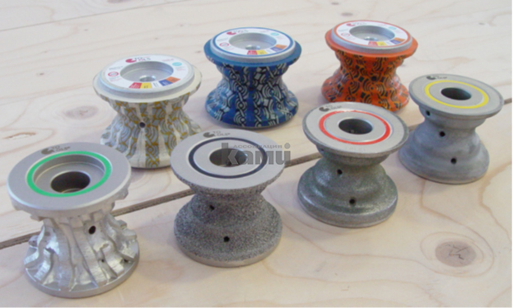
Конструктивные особенности:
Комплект инструмента включает в себя 7 позиций, каждая из которых имеет свой индивидуальный номер 0-7, а также окрашена в определенный цвет, что позволяет не допустить ошибки при выборе необходимой фрезы во время поэтапной обработки материала.

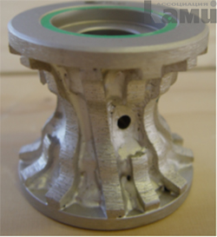Позиция № 0 – применяется для грубого шлифования и съема основного слоя каменного слэба твердых пород (например гранит) для дальнейшей накатки профиля.
В случае обработки мягких пород камня (например мрамор) применение данной фрезы не актуально.
В зависимости от типа обработки (с использованием шаблона или без) и оборудования – в комплектацию фрезы может быть включен подшипник.
Изготавливается методом спечения частиц синтетического алмаза с металлической связующей из твердого сплава.

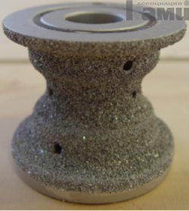 Позиция № 1 – применяется для среднего шлифования и формирования контура требуемого профиля в случае обработки твердых пород камня (например гранит).В случае обработки мягких пород камня (например мрамор) данная позиция выполняет роль фрезы для грубой шлифовки материала.В зависимости от типа обработки (например с использованием шаблона) и оборудования – поставляется с подшипником или без.Изготавливается методом вакуумной пайки.

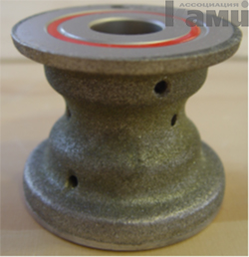Позиция № 2 – применяются для шлифования уже сформированного профиля с целью удаления грубых рисок на профиле и подготовки поверхности к финишному шлифованию.В зависимости от типа обработки (по шаблону или без) и оборудования – поставляется с подшипником или без.Изготавливается методом вакуумной пайки.

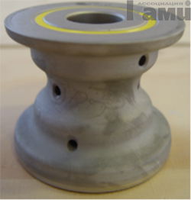Позиция № 3 – применяется для финишного шлифования профиля с целью подготовки поверхности к полированию.
Изготавливается методом гальванизации.

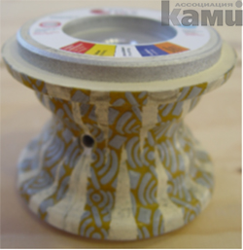Позиция № 4 – применяется для начальной стадии полировки материала в случае Обработки твердых пород камня (напр. гранит) или выполняет среднюю стадию полирования в случае обработки мягких пород камня (напр. мрамор).Изготавливается методом вулканизации. Имеет алюминиевую основу.

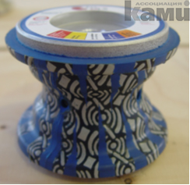Позиция № 5 – применяется для средней стадии полирования материала в случае обработки твердых пород камня (например гранит), или же для финишной стадии полировки, если производится обработка мягких пород камня (напр. мрамор).Изготавливается методом вулканизации. Имеет алюминиевую основу.

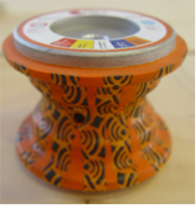Позиция № 6 – применяется для стадии финишной полировки твердых пород камня (например, гранит).
Изготавливается методом вулканизации. Имеет алюминиевую основу.

Виды профилей, получаемые при обработке изделий из камня
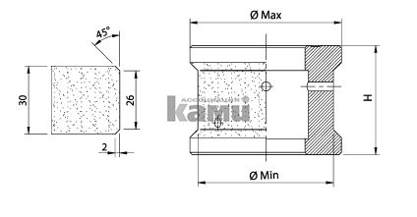
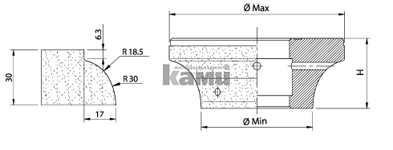
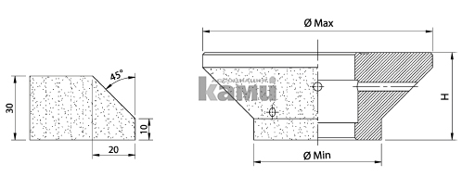

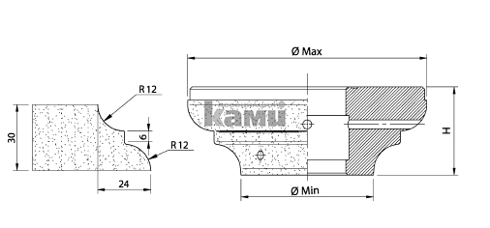

Виды резцов для токарной обработки

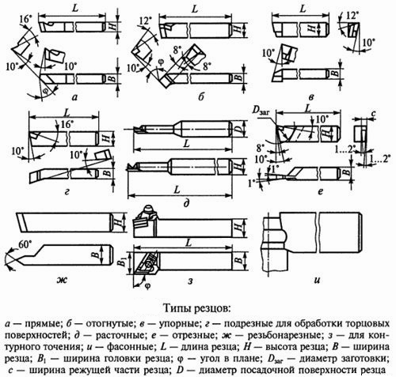

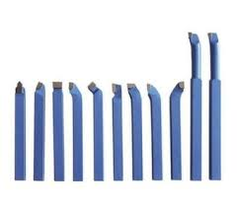
Набор токарных резцов

Приспособления для токарной обработки камня используются в виде насадок на бабке токарного станка и для закрепления, при изготовлении небольших изделий используются резцы, как сообщалось выше.

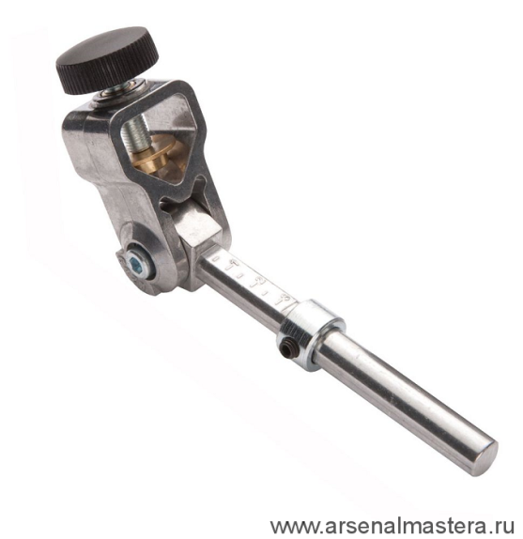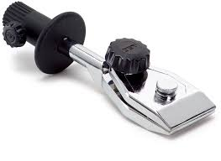
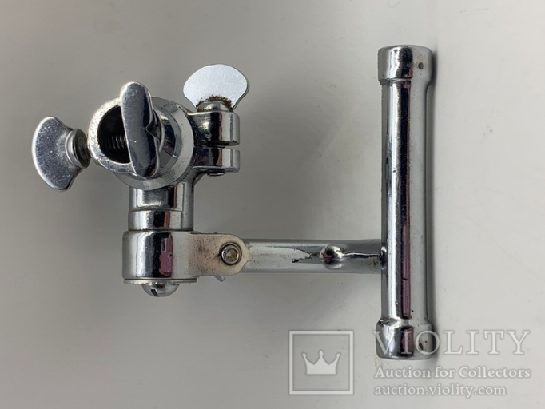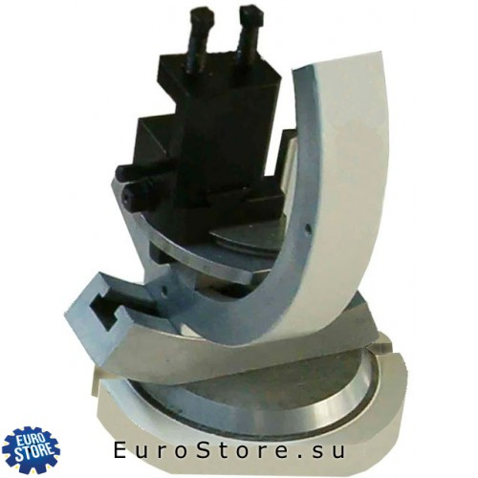

Приспособления для заточки токарных резцов
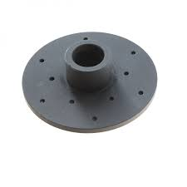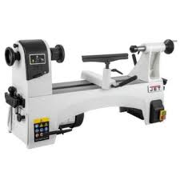
Планшайба для токарного станка Токарный станок с ЧПУ

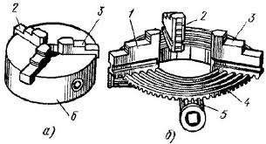
Четырёхкулачковый токарный патрон
Ответьте на вопросы:
1.Для чего служат приспособления в виде шлифкругов и фрез?
2.Вкаких случаях используют твердосплавные резцы?

Литература
Учебная литература
1. Э.И. Белицкая. Художественная обработка камня.
2.Токарные работы: Учебное пособие / Алексеев В. С. -М.: Альфа-М, НИЦ
ИНФРА-М, 2016. - 368 с
3. П.М. Ермаков. Основы дизайна. Художественная обработка твёрдого
Камня. Феникс Р-на Д; 2016г.

Интернет ресурс.
1. https://veronamarmi.ru/about/stati/instrumenty-dlya-obrabotki-
2. https://findpatent.ru/patent/179/1794031.html© , 2012-2020

